
Année scolaire 2010 - 2011
PROJET TECHNIQUE

Nom du Champ Professionnel : Vente-Distribution-Magasinage

Intitulé du projet : Découverte du magasinage et mise en pratique

Intitulé du projet :

QUI ?
QUI ?

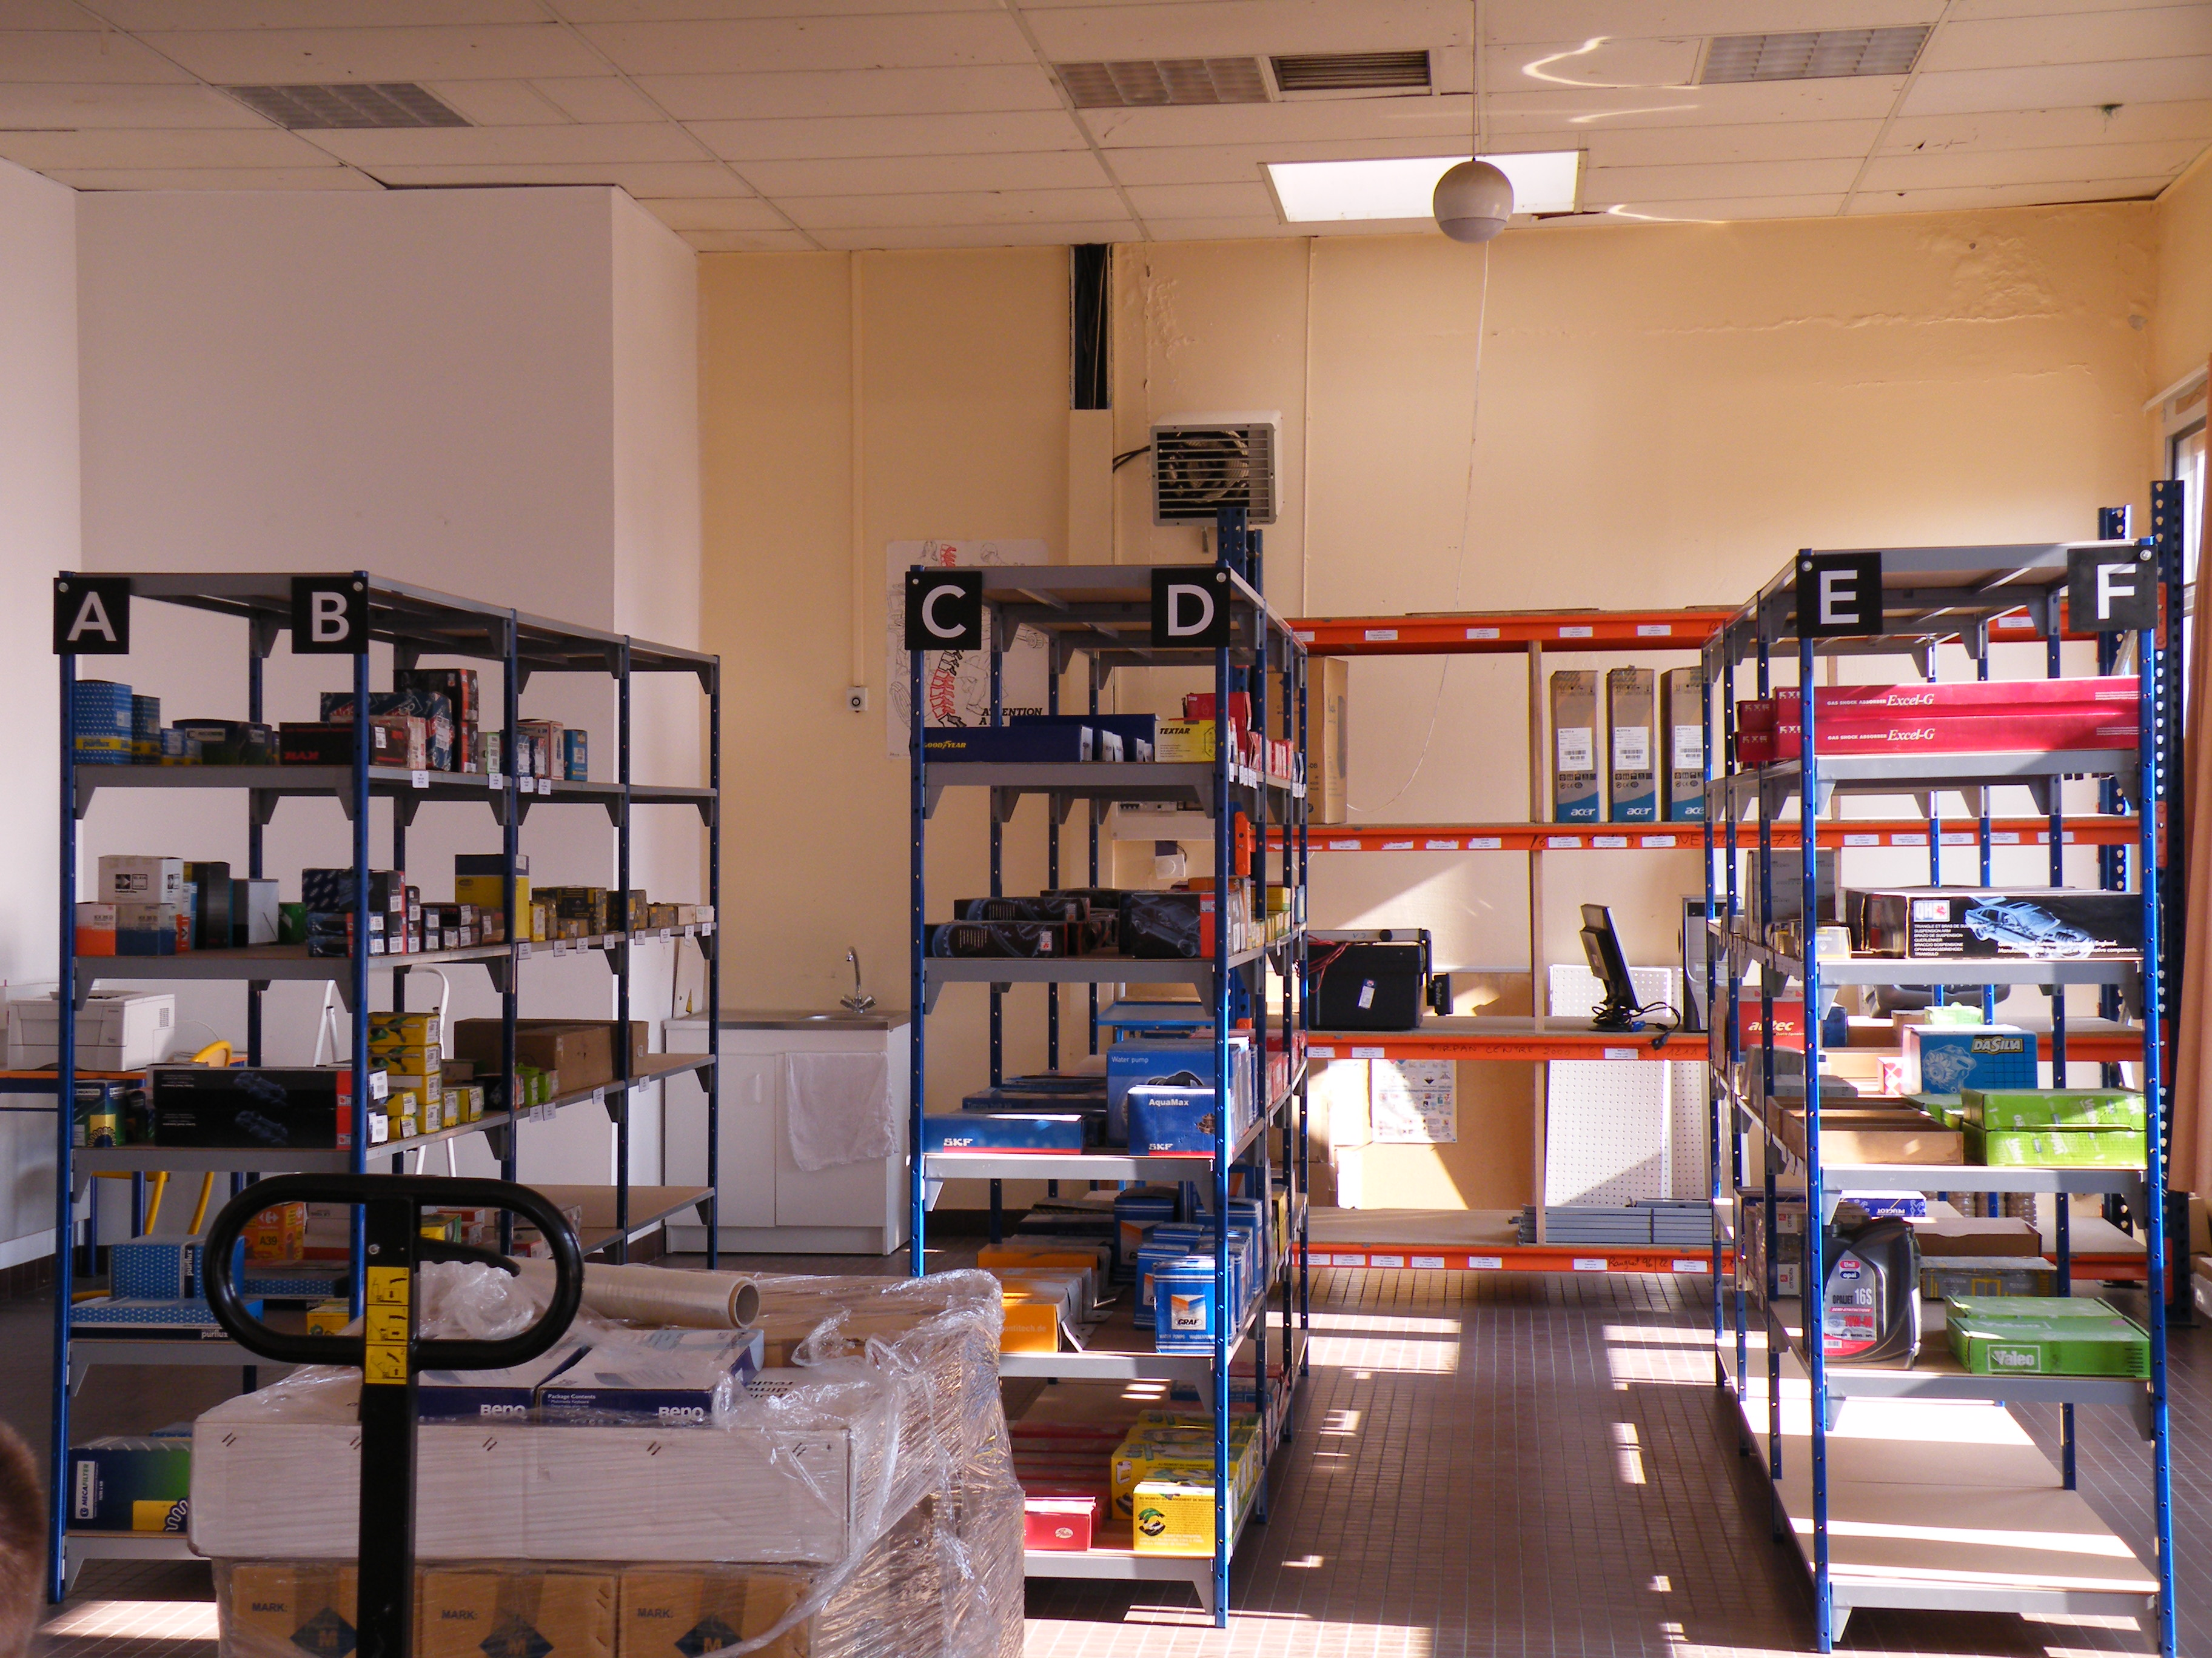
QUOI ?

Résumé du projet

Les élèves vont appréhender les activités de magasinage au travers de différentes tâches comme l’adressage, la manutention, la préparation de commandes, …

Objectif général du projet :

Découvrir et développer les activités du magasinage

QUI ?
QUAND ?
Domaines | Activités de référence
MAGASINAGE | - Préparer et aménager la zone de stockage (zone déchargement, zone prélèvement, …)  - Préparer les commandes clients  - Manutentionner  - Grouper-dégrouper les marchandises  - Décharger, réceptionner et stocker les marchandises  - Gérer les stocks  - Mettre en œuvre une démarche de sécurité
Niveau de classe concerné | Professeur coordonnateur | Autres professeurs associés au projet | Autres intervenants | Organismes partenaires
4ème SEGPA (groupe garçons)  Collège Honoré de Balzac (49) | Mme BEAUMONT  Professeur de VDM | / | Mr RICHARDIN Laurent (Prof CAP A.E.M)  Mr BEAUMONT Michel (Chauffeur-Routier) | L.P Narcé (49)
Situation dans l’année |  | 2010 - 2011 |  |  |  |  |  |  |  |  |  |  | Remarques  Projet sur 2 mois pendant l’échange des groupes
Situation dans l’année |  | S | O | N | D | J | F | M | A | M | J |  | Remarques  Projet sur 2 mois pendant l’échange des groupes
A l’intérieur du collège  OÙ ? | Sur le plateau-technique et zone de stockage  Venue d’un professionnel : Chauffeur Routier
A l’extérieur du collège | Visite d’une plate-forme logistique et du CAP messagerie – LP Narcé

Matériaux mis à disposition sur le plateau technique
- Etagères - Matériel de manutention (transpalette, chariot, …)
- Cartons - Etiqueteuse - décamètre
- Dévidoirs à scotch - Tenue et chaussures de sécurité

POTENTIALITE PEDAGOGIQUE DU PROJET – RELATION AVEC LE DOCUMENT D’ACCOMPAGNEMENT
 | Activités de formation | Connaissances associées | Mise en relation avec le socle commun
ANALYSER | - Etat des lieux et inventaire du matériel  - Présentation du matériel de manutention | - L’inventaire  - Matériels de manutention  - Mesures (maths)  - PSE : Gestes et postures | Livret de compétences du socle commun (document de travail du 30/06/2010)  CP3A12 : Se repérer dans l’espace : utiliser une carte, un plan, un schéma, un système de coordonnées  CP3B04 : Exprimer et exploiter les résultats d’une mesure ou d’une recherche et pour cela maîtriser les principales unités de mesure et savoir les associer aux grandeurs correspondantes  CP104 : comprendre un énoncé, une consigne (pour tout le projet)  CP105 : copier un texte sans faute, écrire lisiblement et correctement un texte spontané ou sous la dictée
DECOUVRIR | - Découverte de la logistique (visite entreprise, recherche internet, fiche métier, …)  - La démarche de sécurité  - Manipulation du matériel (circuit avec transpalette) | - La logistique  - Découverte des métiers « magasinier-cariste », « agent d’accueil et de messagerie »  - Les différents CAP  - Découvrir le métier de chauffeur routier | CP7A05 : Savoir choisir un parcours de formation, 1ère étape de la formation tout au long de sa vie  CP7B02 : Trouver et contacter des partenaires, consulter des personnes ressources
MANIPULER | - Adressage  - Réception des produits  - Rangement et Référencement des produits  - Préparation des cartons  (+ lestage)  - Préparation de commandes  - Contrôle des marchandises  - Gestion des stocks | - L’adressage  - Documents commerciaux + réception  - Mise en rayon  - Marchandisage de gestion  - Tri sélectif des déchets  - Entretien des locaux + produits  - Découverte du métier « gestionnaire de stock » | CP3A07 : utiliser des outils (tables, formules, outils de dessin, calculatrices, logiciels)  CP3A04 : : Exprimer et exploiter les résultats d’une mesure ou d’une recherche et pour cela maîtriser les principales unités de mesure et savoir les associer aux grandeurs correspondantes  CP3A08/09/10 : Saisir quand une situation de la vie courante se prête à un traitement mathématique. Savoir quand et comment utiliser les opérations élémentaires  Contrôler la vraisemblance d’un résultat  Reconnaître les situations relevant de la proportionnalité et les traiter en choisissant un moyen adapté
Les étapes principales du projet  COMMENT ? | - Réaliser un inventaire des matériels, mesure des étagères et pose  - Réaliser l’adressage  - Réceptionner les produits, les ranger, les référencer  - Préparer des commandes et gérer les stocks  - Maintenir les réserves en état correct  - Faire découvrir des métiers en rapport avec la logistique et le magasinage  - Assurer une démarche de sécurité

COMPETENCES TRANSVERSALES VISEES
B2i | DECOUVERTE PROFESSIONNELLE
- C.1.1 : je sais m’identifier sur un réseau ou un site et y mettre fin  - C.1.2 : je sais accéder aux logiciels et aux documents disponibles à partir de mon espace de travail  - C.3.3 : je sais regrouper dans un même document plusieurs éléments (texte, image, tableau, son, …)  - C.4.3 : je sais utiliser les fonctions principales d’un outil de recherche sur le web (moteur de recherche, annuaire, …) | - Visite d’un LP (CAP AEM Agent d’entreposage et de messagerie)  - Le métier de Chauffeur Routier (venue d’un professionnel)  - Le secteur de la logistique  - Le métier de magasinier-cariste (vidéo)  - Gestionnaire de stock (vidéo)
 | ES&ST
Gestes et postures
Mesures de sécurité avec le matériel de manutention, les produits
Equipement de Protection Individuelle

Différentes catégories de savoirs | Les documents élèves | Etapes du projet
- L’inventaire  - Matériels de manutention  - Mesures (maths)  PSE : Gestes et postures  - La logistique  - Le magasinier-cariste  - Agent d’accueil et de messagerie  Différents CAP  - L’adressage (très simple)  - Documents commerciaux + réception  - Mise en rayon  Marchandisage de gestion  - Le bon de commande, la facture, le bon d’expédition  Gestion des stocks en quantité  - Tri sélectif des déchets  Entretien des locaux + produits | Fiche n°1 : le rangement des produits en réserve  Fiche n°2 : l’entrepôt  Fiche n°3 : découvrir le métier de « magasinier-cariste »  Fiche n°4 : connaître les bonnes postures  FICHE n°5 : la préparation de commandes  FICHES OUTILS : les documents commerciaux  (bon de commande, bon de livraison, bon de réception) | - état des lieux de la zone de stockage et inventaire du matériel existant  - présentation du matériel de manutention  - montage des étagères, prises de mesures, répartition des différentes zones de travail  - inventaire  - adressage  - référencer et ranger les produits  - préparer les commandes  - maintenir les réserves propres

